APSTIPRINU:
DPPI „Komunālās saimniecības pārvalde”
vadītājs Aivars Pudāns

__________________
2018.gada 07.maijā

Daugavpils pilsētas pašvaldības iestāde „Komunālas saimniecības pārvalde”

uzaicina potenciālos pretendentus uz līguma piešķiršanas tiesībām:
„Futbola laukuma nožogojuma piegāde un uzstādīšana Varšavas ielā 1B, Daugavpilī”, ID Nr.DPPI KSP 2018/33N

Pasūtītājs:
Pasūtītāja nosaukums | Daugavpils pilsētas pašvaldības iestāde „Komunālās saimniecības pārvalde”
Adrese | Saules iela 5a, Daugavpils, LV-5401
Reģ. Nr | 90009547852
Kontaktpersona | Oksana Grigorjeva
Tālruņa Nr. | 65476321 (Tehniskajos jautājumos), juridiskos 65476324
Darba laiks | Pirmdien | No 08.00 līdz 12.00 un no 13.00 līdz 18.00
Darba laiks | Otrdien, Trešdien, Ceturtdien | No 08.00 līdz 12.00 un no 13.00 līdz 17.00
Darba laiks | Piektdien | No 08.00 līdz 12.00 un no 13.00 līdz 16.00
- Paredzamā līgumcena: Pasūtītājs nepiemēro Publisko iepirkumu likumā noteiktās iepirkuma procedūras, jo paredzamā līgumcena ir līdz EUR 10000.00 ar PVN;
- Tehniskā specifikācija: (pielikums Nr.2)
- Līguma izpildes termiņš: 30 kalendāro dienu laikā no līguma noslēgšanas dienas.
- Piedāvājuma izvēles kritēriji – piedāvājums ar viszemāko cenu.
- Nosacījumi dalībai iepirkuma procedūrā
  - Pasūtītājs izslēdz pretendentu no dalības procedūrā jebkurā no šādiem gadījumiem:
1) pasludināts pretendenta maksātnespējas process (izņemot gadījumu, kad maksātnespējas procesā tiek piemērota sanācija vai cits līdzīga veida pasākumu kopums, kas vērsts uz parādnieka iespējamā bankrota novēršanu un maksātspējas atjaunošanu), apturēta vai pārtraukta tā saimnieciskā darbība, uzsākta tiesvedība par tā bankrotu vai tas tiek likvidēts;
2) pretendentam Latvijā vai valstī, kurā tas reģistrēts vai kurā atrodas tā pastāvīgā dzīvesvieta, ir nodokļu parādi, tajā skaitā valsts sociālās apdrošināšanas obligāto iemaksu parādi, kas kopsummā kādā no valstīm pārsniedz 150 euro.
3) nav iesniegti kādi no 7.punktā pieprasītiem dokumentiem.
- Piedāvājumā jāiekļauj:
  - Dokuments, tā kopija vai Uzņēmumu reģistra izziņa par Pretendenta likumiskā pārstāvja vai pilnvarotās personas pilnvarojumu parakstīt iesniegto piedāvājumu un slēgt iepirkumu līgumu. Ja iepirkumu līgumu parakstīs cita persona, jāpievieno attiecīgs šīs personas pilnvarojums.
  - Pretendenta pieteikums dalībai aptaujā, kas sagatavots atbilstoši 1. pielikumā norādītajai formai;
  - Finanšu piedāvājums (izmaksu Tāme), kas sagatavots atbilstoši 3. pielikumā norādītajai formai;
  - Pretendenta vai tā pilnvarotās personas parakstīts apliecinājums (sk.4.pielikumu) uz Pretendenta veidlapas, ka Pretendentam Latvijā vai valstī, kurā tas reģistrēts vai atrodas tā pastāvīgā dzīvesvieta (ja tas nav reģistrēts Latvijā vai Latvijā neatrodas tā pastāvīgā dzīvesvieta) nav nodokļu parādu, tajā skaitā valsts sociālas apdrošināšanas iemaksu parādu, kas kopsummā katrā valstī pārsniedz 150 euro (oriģināls).
  - Apliecinājums, ka Pretendentam ir pieejams personāls, instrumenti, iekārtas un tehniskais aprīkojums, kas pretendentam būs nepieciešams iepirkuma līguma izpildei atbilstoši visām tehniskās specifikācijās minētajām prasībām.
- Pasūtītājs 2 (divu) darbdienu laikā pēc lēmuma pieņemšanas ievieto lēmumu Daugavpils pašvaldības mājas lapā www.daugavpils.lv un skanētu lēmumu nosūta pretendentiem uz e-pastu.
- Piedāvājums iesniedzams līdz 2018.gada 10.maijam plkst.10.00 pēc adreses Daugavpils pilsētas pašvaldības iestāde „Komunālās saimniecības pārvalde”, Saules ielā 5A, 2.stāvā, 221.kab.(juriste), Daugavpilī.

1.pielikums PIETEIKUMS PAR PIEDALĪŠANOS APTAUJĀ

Daugavpils pilsētas pašvaldības iestādei „Komunālās saimniecības pārvalde”,
Saules iela 5A, Daugavpils

PIETEIKUMS PAR PIEDALĪŠANOS APTAUJĀ

„Futbola laukuma nožogojuma piegāde un uzstādīšana Varšavas ielā 1B, Daugavpilī”, ID Nr.DPPI KSP 2018/33N

Pretendents [pretendenta nosaukums], reģ. Nr. [reģistrācijas numurs], [adrese], tā [personas, kas paraksta, pilnvarojums, amats, vārds, uzvārds] personā, ar šā pieteikuma iesniegšanu:

- Piesakās piedalīties aptaujā;
- Apņemas ievērot aptaujas prasības;
- Apņemas (ja Pasūtītājs izvēlējies šo piedāvājumu) slēgt līgumu un izpildīt visus līguma pamatnosacījumus;
- Apliecina, ka ir iesniedzis tikai patiesu informāciju;

Pretendents
Reģistrācijas Nr.
Adrese:
Kontaktpersona
Kontaktpersonas tālr./fakss, e-pasts
Bankas nosaukums, filiāle
Bankas kods
Norēķinu konts
Vārds, uzvārds*
Amats
Paraksts
Datums
Zīmogs
* Pretendenta vai tā pilnvarotās personas vārds, uzvārds

2.pielikums

TEHNISKĀ SPECIFIKĀCIJA

Futbola laukuma nožogojuma piegāde un uzstādīšana
Varšavas ielā 1B, Daugavpilī

- Uzdevums:
Veikt futbola laukuma nožogojuma piegādi un uzstādīšanu Varšavas ielā 1B, Daugavpilī.

- Darba apjoms:
Nr.p.k. | Darbu nosaukums | Mērv. | Daudzums
1. | Esoša žoga un pamatņu demontāža | m | 71
2. | Bedru rakšana 1000x500x500 un atpakaļpiebēršana | gab. | 27
3. | Žoga metāla stabu 5000x120x50x4mm iebetonēšana ar C16/20 markas betonu (stabi ar vāciņiem) | gab. | 27
4 | Nožogojuma paneļu uzstādīšana (izgatavotu no horizontālām un vertikālām metāla stieplēm, paneļi 2030x2500mm ar fiksatoriem un skrūvēm) | m | 65

- Īpašie noteikumi:
  - Darba uzdevumā norādītais apjoms ir maksimāls;
  - Samaksa – pēc faktiski izpildītiem darbiem.
  - Pirms darbu uzsākšanas Izpildītājam ir pienākums precizēt objekta izvietojumu esošajā teritorijā, saskaņot darbu veikšanu ar pazemes tīklu un komunikācijas īpašniekiem;
  - Metāla žoga augstums: 4m;
  - Metāla žoga garums: 65m;
  - Metāla tikla veids: 2D 6-5-6 (Att. Nr1);
  - Metāla tikla šūnas izmērs: 50x200mm;
  - Žoga metāla tikla un stabu pretrūsas apstrādes veids: karsta cinkošana un pulvērkrāsošana;
  - Žoga metāla tikla un stabu krasas tonis: Zaļa RAL 6005;
  - Aizliegts bojāt esošos piebraucamos ceļus, ietves un/vai pieguļošo teritoriju;
  - Par pielietoto materiālu, izpildīto darbu kvalitāti atbild pretendents;
  - Pasūtītājam ir tiesības veikt kontroles pārbaudes un uzmērījumus, kā arī kontrolēt pretendenta darbu izpildi;
  - Pēc būvdarbu pabeigšanas objektā būvobjektam pieguļošo teritoriju atjaunot sākotnējā vai labākā stāvoklī;
  - Objekta apsardze un materiālu drošība darbu izpildes gaitā ir Pretendenta pienākums, kas jāparedz piedāvājuma cenā;

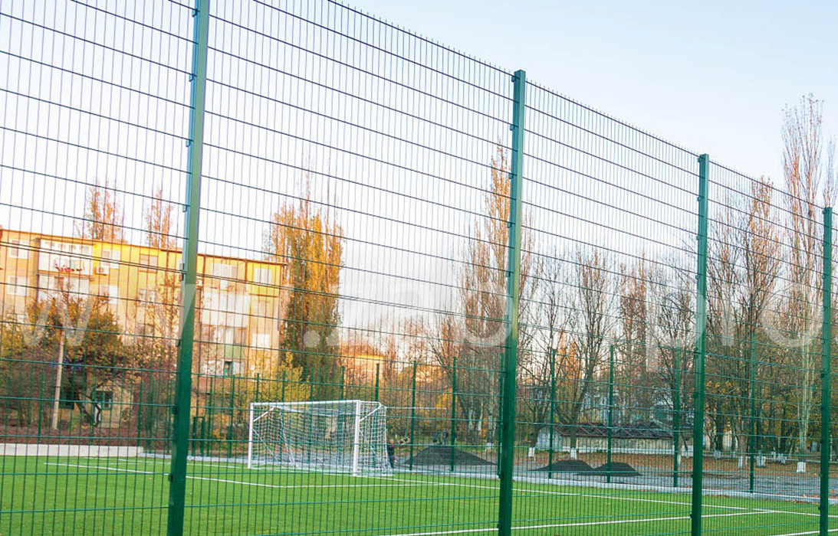
Attēls Nr.1. Metāla tikla veids: 2D 6-5-6

- Darbu izpildes termiņš:
- Montāžas darbi – 30 dienu laikā no līguma parakstīšanas datuma;
5. Garantijas termiņš: 24 mēneši.

3. pielikums FINANŠU PIEDĀVĀJUMS

Kam: | Daugavpils pilsētas pašvaldības iestādei „Komunālās saimniecības pārvalde”, Saules ielā 5A, Daugavpils, LV-5401, Latvija
Pretendents vai piegādātāju apvienība:
Adrese:
Kontaktpersona, tās tālrunis, fakss un e-pasts:
Datums:
Pretendents vai piegādātāju apvienība Bankas rekvizīti:

Piedāvājam veikt darbu, saskaņā ar 2018.gada 07.maija uzaicinājuma nolikuma nosacījumiem par piedāvājuma cenu:
Cena EUR bez PVN (cipariem un vārdiem)

Mēs apliecinām piedāvājumā sniegto ziņu patiesumu un precizitāti.
Ar šo mēs apstiprinām, ka esam iepazinušies ar uzaicinājuma „Futbola laukuma nožogojuma piegāde un uzstādīšana Varšavas ielā 1B, Daugavpilī”, ID Nr.DPPI KSP 2018/33N
”, nolikumu un tam pievienoto dokumentāciju, mēs garantējam sniegto ziņu patiesīgumu un precizitāti.
Apņemamies (ja Pasūtītājs izvēlēsies šo piedāvājumu) slēgt iepirkuma līgumu un izpildīt visus līguma nosacījumus.
Mēs piekrītam visām uzaicinājumā nolikumā izvirzītajām prasībām.

Pretendenta pārstāvis:
(amats, paraksts, vārds, uzvārds, zīmogs)

TĀME
Futbola laukuma nožogojuma piegāde un uzstādīšana Varšavas ielā 1B, Daugavpilī”, ID Nr.DPPI KSP 2018/33N
Nr.p.k. | Darbu nosaukums | Mērvienība | Daudzums | Vienības cena, EUR | Kopā (EUR)
Kopā:
PVN 142.panta 6.daļa
Pavisam kopā:

Pretendenta pārstāvis:
(amats, paraksts, vārds, uzvārds, zīmogs)
4.pielikums APLIECINĀJUMA VEIDNE

Daugavpils pilsētas pašvaldības iestādei „Komunālās saimniecības pārvalde”,
Saules iela 5A, Daugavpils,
LV-5401, Latvija

APLIECINĀJUMS

UZAICINĀJUMĀ
“ Futbola laukuma nožogojuma piegāde un uzstādīšana Varšavas ielā 1B, Daugavpilī”, ID Nr.DPPI KSP 2018/33N

Ar šo apliecinām, ka attiecībā uz ________________________ nepastāv šādi nosacījumi:
pretendenta nosaukums

- pasludināts tā maksātnespējas process (izņemot gadījumu, kad maksātnespējas procesā tiek piemērota sanācija vai cits līdzīga veida pasākumu kopums, kas vērsts uz parādnieka iespējamā bankrota novēršanu un maksātspējas atjaunošanu), apturēta vai pārtraukta tā saimnieciskā darbība, uzsākta tiesvedība par tā bankrotu vai līdz līguma izpildes paredzamajam beigu termiņam tas būs likvidēts;
- tam Latvijā un valstī, kurā tas reģistrēts vai atrodas tā pastāvīgā dzīvesvieta (ja tas nav reģistrēts Latvijā vai Latvijā neatrodas tā pastāvīgā dzīvesvieta), ir nodokļu parādi, tajā skaitā valsts sociālās apdrošināšanas iemaksu parādi, kas kopsummā katrā valstī pārsniedz 150 euro.

Datums______________
Paraksts

*Piezīme: pretendentam jāaizpilda tukšās vietas šajā veidnē vai jāizmanto to kā apliecinājuma paraugs.

